Propositions DAJ relatives au Powerapps heures supplémentaires
Les propositions sont détaillées onglet par onglet

Sur la page d’accueil du Powerapps :

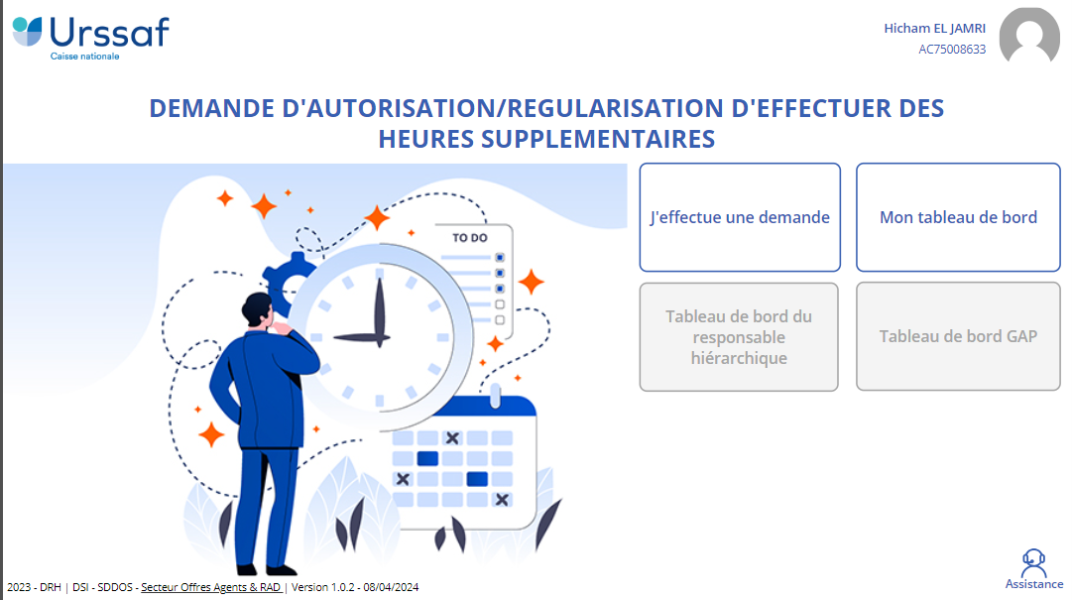
Titre initial : DEMANDE D'AUTORISATION/REGULARISATION D'EFFECTUER DES HEURES SUPPLEMENTAIRES
Proposition DAJ : Nous proposons la rédaction suivante : « Demande d'approbation ou de régularisation à la réalisation d'heures supplémentaires »
Il ne s’agit pas d’un grand changement sur le fond mais uniquement de donner un caractère plus formel à la demande

Titre initial : « J’effectue une demande »
Proposition DAJ : Nous proposons la rédaction suivante : « J’effectue une demande d’approbation ou de régularisation »
Là encore pas un gros changement mais cela vise surtout à bien noter les deux modalités d’utilisation de l’outil c’est-à-dire en cas de demande avant la réalisation d’heures supplémentaires ou en cas d’heures supplémentaires effectuées en urgence ou de façon imprévue.

Ensuite en cliquant sur la page j’effectue une demande :
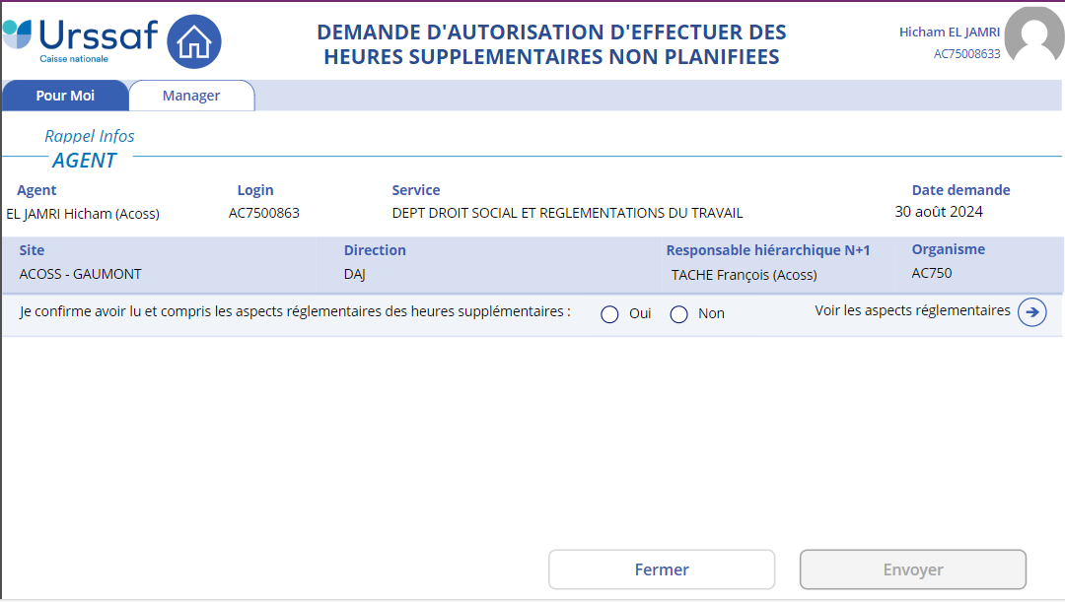
Titre initial : « Demande d’autorisation d’effectuer des heures supplémentaires non planifiées »
Proposition DAJ : Nous proposons la rédaction suivante : « Demande d'approbation à la réalisation d'heures supplémentaires non planifiées »
Léger changement du titre pour être en cohérence avec le titre proposé en page d’accueil. Nous avons juste un doute sur le cas de demande. Lorsqu’un agent utilise cet outil pour indiquer la réalisation d’heures supplémentaires, doit-il saisir les heures avant de les réaliser ou bien après leur réalisation ?
Si on est dans la seconde hypothèse, le titre pourrait être le suivant : « Demande d'approbation/régularisation d'heures supplémentaires non planifiées »

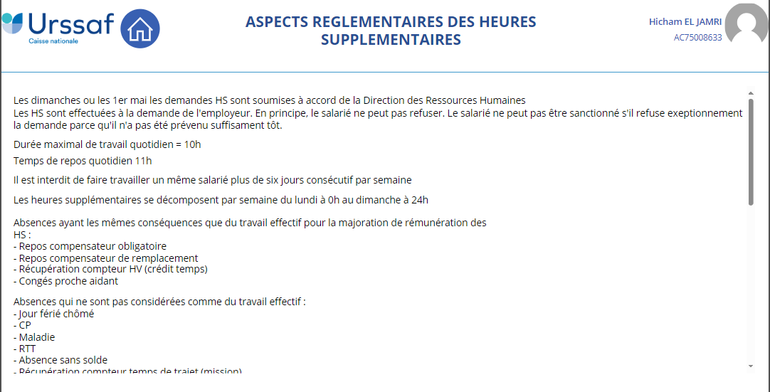
Concernant la partie aspects règlementaires :

Titre initial : « Aspects règlementaires des heures supplémentaires »
Proposition DAJ : Nous proposons la rédaction suivante : « Aspects règlementaires des heures supplémentaires/complémentaires »
L’aspect règlementaire évoque tant les heures supplémentaires que les heures complémentaires, il convient donc de le préciser dans le titre

Dans le Verbatim, nous relevons quelques coquilles
"Les HS sont effectuées à la demande de l'employeur. En principe, le salarié ne peut pas refuser. Le salarié ne peut pas être sanctionné s'il refuse exeptionnement la demande parce qu'il n'a pas été prévenu suffisament tôt." ==> Les heures supplémentaires sont effectuées à la demande de l'employeur. En principe, le salarié ne peut pas refuser. Le salarié ne peut pas être sanctionné s'il refuse exceptionnellement la demande parce qu'il n'a pas été prévenu suffisamment tôt.
Durée maximal de travail quotidien = 10h ==> Durée maximale de travail quotidien = 10h
Il est interdit de faire travailler un même salarié plus de six jours consécutif par semaine ==> Il est interdit de faire travailler un même salarié plus de six jours consécutifs par semaine
Les heures supplémentaires se décomposent par semaine du lundi à 0h au dimanche à 24h Les heures supplémentaires se décomptent par semaine du lundi à 0 h au dimanche à 24 heures

En semaine les heures effectuées entre 19h et 21h sont majorées de :
* 25% à partir de la 8eme HS et
* 50% à partir de la 9eme
*25% à partir de la 1ère HS et
* 50% à partir de la 9eme
Les HS, réalisées entre 21h et 6h, les samedis et jours fériés, sont majorées pour les salariés - Classification des informaticiens à 100%
Les HS réalisées entre 22 heures et 6 heures, les samedi et jours fériés, sont majorées pour les salariés classification des informaticiens à 100%
Les heures supplémentaires effectuées avant 20h et payées sont retirer des compteurs GTA Les heures supplémentaires effectuées avant 20h et payées sont retirées des compteurs GTA
Les cadres au forfait ne peuvent pas réaliser d'HS. Néanmoins ils peuvent être en atreintes. Les heures d'interventions suite à une atreintes seront payées dans les mêmes conditions que les HS des salariés badgeants Les cadres au forfait ne peuvent pas réaliser d'HS. Néanmoins ils peuvent être en astreinte. Les heures d'interventions suite à une astreinte seront payées dans les mêmes conditions que les HS des salariés badgeants
Taux de majoration des heures complémentaires
* 10 % pour celles n’excédant pas 1/10ème de la durée contractuelle
* 25 % pour celles comprises entre 1/10ème et 1/3 de la durée contractuelle
* Pour les informaticiens, les heures effectuées entre 21h et 6H seront majorées à 100%. Pour les informaticiens, les heures effectuées entre 22h et 6H seront majorées à 100%.

Lors de la saisie de la demande :
Lors de la saisie du nombre d’heure il n’est pas possible d’indiquer les heures de début et de fin, cela pourrait être embêtant pour vérifier les heures réellement effectuées et notamment pour l’application d’éventuelles majorations (par ex pour les heures après 22h).

